TAREA 5º C LUNES 8 JUNIO DE 2.020.

1.Coloca y calcula:
2.653 x 82=
6.529 x 537 =
76,5 x 2,58 =
284,567 + 32,02 + 0,2 =
756,2 – 87,429 =
836,5 – 47,89 =
RECUERDA:
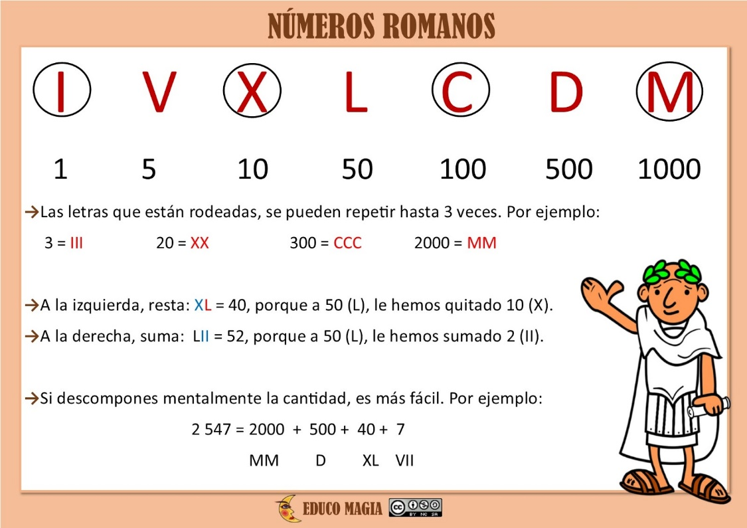
2. Escribe la lectura de los siguientes números romanos en número y letra:

LXXXII:
LIX:
XXXII:
IX:
XXXVI:
LXXXVII:
XLVIII:
XCV:
CCCIX:
DCCCLXXIV:
DCCXXIX:

Puedes repasar los números romanos en la siguiente página:
http://numerosromanos.babuo.com/numeros-romanos-del-1-al-5000

AHORA VAMOS A PASAR DE UN UNIDAD A OTRA. PARA ELLO,
SIGUE LOS PASOS TRABAJDOS EN CLASE.
1 TABLA.
2 IZQ DIVIDO, DERECHA MULTIPLICO POR LA UNIDAD SEGUIDA DE TANTOS CEROS COMO LUGARES HAYA.
3. RESUELVO Y PONGO LA UNIDAD.

3. Pasa a m:
9km:
82 km:
- :

4.Pasa a cm:
856 m:
9 km:
28 km:
8 m:

5. Pasa a mm:
856 m:
9 km:
28 km:
8 m:

